STALO SE v ÚNORU 2022
Stále nám covidová pandemie trochu zamíchala kartami. Dále jsme kvůli tomu přišli o cvičení na židlích, onemocněly nám dvě obyvatelky a jedna kolegyně. Naštěstí všechny s lehkým průběhem.
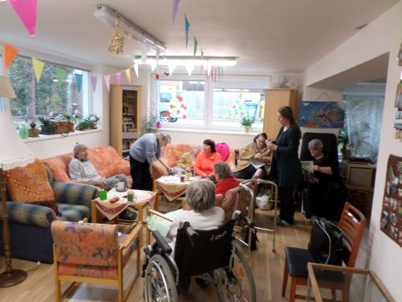
Jedna z obyvatelek začala každý den chodit do stacionáře. Byl to nápad její dcery. Nemůže chodit ven, jen dcery se u ní střídaly. Takhle má mnohem bohatší společenský život a vypadá to, že jí to svědčí.
Další stacionářský přírůstek sem chodí jednou týdně, ve čtvrtek, také hlavně kvůli obohacení společenského života. Je po všech stránkách v daleko nejlepší kondici ze všech lidí, kteří do stacionáře chodí.
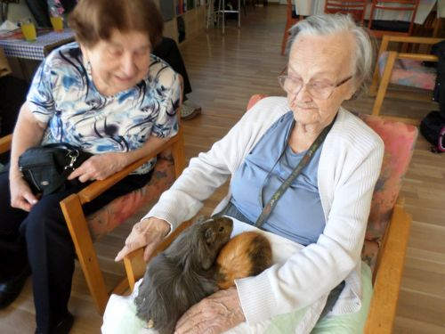
A další dáma sem v únoru přišla na pár přednášek, chtěla si vyzkoušet canisterapii, jela s námi na výlet do Roztok. Zalíbilo se jí mezi námi, a navíc zde našla spolužačku ze základní školy. Bohužel jí nemůžeme k pravidelné účasti nabídnout jiné dny než pátky, ačkoli by chtěla chodit častěji.
Naopak jsme přišli o kolegyni, která je v dlouhodobé pracovní neschopnosti.
Čtveřici našich „pohotovostních dobrovolnic“ doplnila nová tvář.
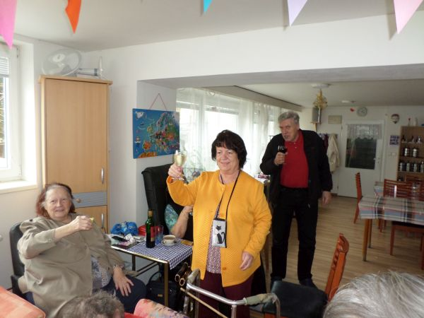
Jedna z obyvatelek penzionu v únoru oslavila narozeniny. Napekla výborné koláče, přinesla několik lahví vína, vaječňák a strávili jsme hodinku v družné zábavě, než jsme se přesunuli na přednášku o rybách.
V únoru byl masopust. K tomu si připravila Lucie program na několik dopolední. Nejprve to bylo povídání o masoupustních tradicích s prohlížením fotografií a obrázků. Následně přivezla o příbuzných z Moravy výslužku ze zabíjačky, navlékla se do masky nějakého vojáka nebo námořníka a uspořádala tu pro klienty masopustní žranici, jak se patří. Všichni si to moc užili.
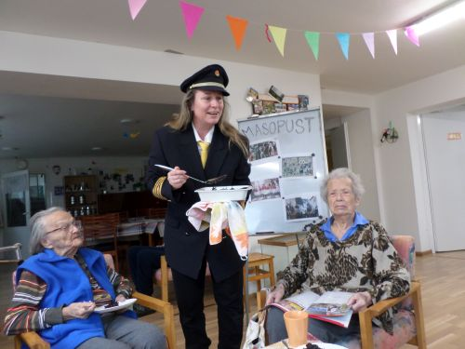
Kromě toho probíhala olympiáda v Pegingu. Toho využila Adéla a v rámci svých pátečních odpoledních programů upořádala několikeré olympijské klání. Měla to opravdu promyšlené, včetně zapalování olympiského ohně, ovací, komentování na mikrofon, rozhovory se závodnicemi a samozřejmě udělování medailí.
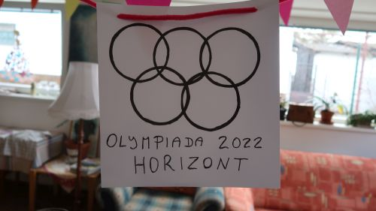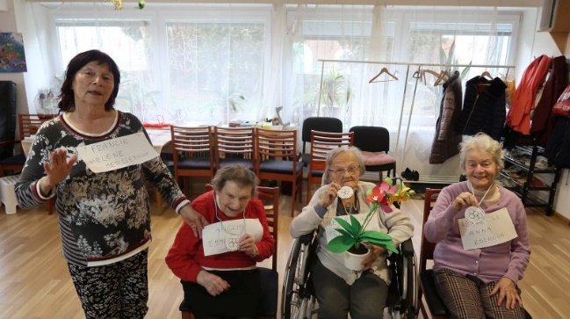
Další Adély nápad byla výroba nosorožce. Šlo o nějakou skládačku z kartonu, kterou vylepšila omotáním šedou vlnou. Strávily s tím několik odpoledne a z výsledku mohou mít radost.
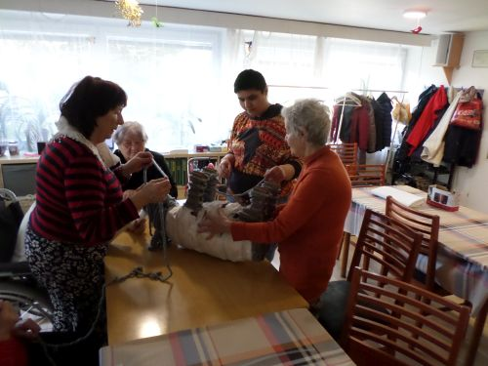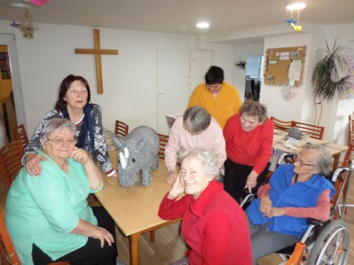
Dvakrát tu byla Renata s Meginkou, jednou bylo cvičení na židlích s Katkou a jednou zpívání s kytarou s jinou Katkou.
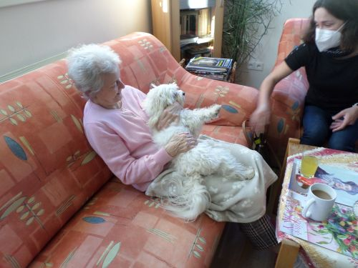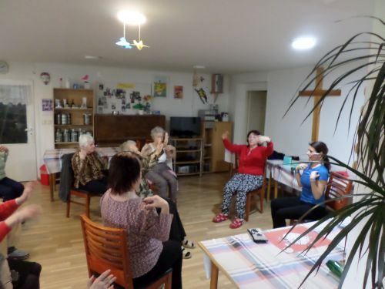

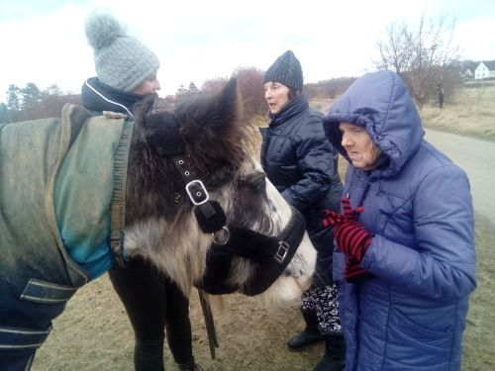
Jednou jsme na procházce potkali i Mooňáčka s Denisou. Snad k nám na jaře zase najdou cestu.
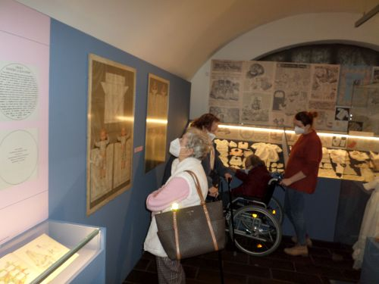
A poprvé jsme se letos vydali na výlet. Byl do muzea na zámku v Roztokách. Právě tam probíhá výstava mody pro miminka a batolata ze začátku 20. století.
Kromě miminčí módy byla na zámku také výstava k 90. narozeninám Jiřího Suchého, kterou jsme také navštívili. A zbyl nám čas i na kávu a dortík v zámecké kavárně. Co víc bychom si mohli přát.
Kromě toho jsme tu měli 3 přednášky.
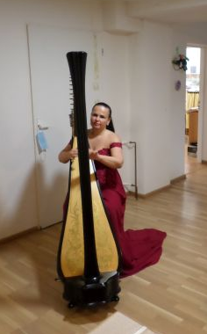
Nejdřív přijela Katarína Ševčíková a zahrála nám na harfu.
Zahrála nám něco z klasiky (v paměti nám uvízl třeba Mozartův Turecký pochod), ale i nové melodie – něco z filmů, snad i něco od Beatles atd. Moc se to povedlo a bylo by fajn to za čas zopakovat.
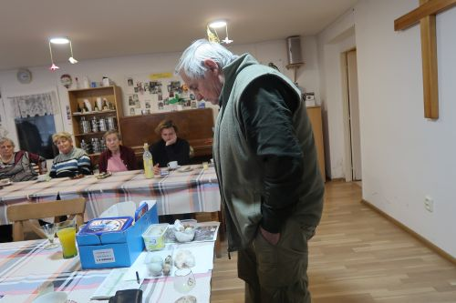
Dalším přednášejícím byl nám už známý pan Kopinec. Tentokrát si přinesl svou sbírku vejcí a povídal nám o nich. Jedna paní z publika přinesla tematicky velkou lahev vaječného likéru. Čím více z lahve ubývalo, tím byly dámy rozvernější až se nakonec přesunuly k dosud nevyřešené vědecké záhadě – zda bylo dřív vejce nebo slepice.
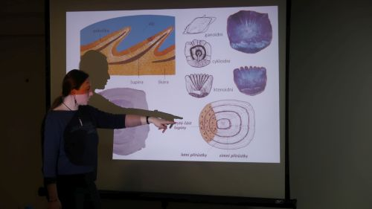
O týden později přišla Anna Bláhová s povídáním o rybách. Je ze sdružení Nyctalus.
Kromě ryb na obrázcích nám přinesla i ryby plyšové a dokonce živé – v malém přenosném akváriu.
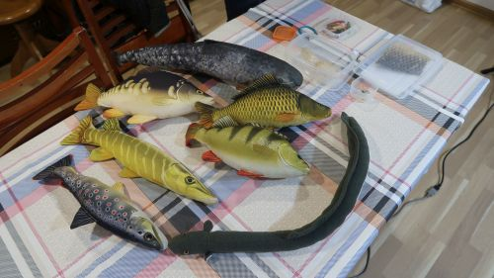
Jak vidno, byl únor nabitý zážitky a zajímavostmi.
Ale 24.2. na rozkaz soudruha Vladimíra Adolfoviče Putina ruská armáda vtrhla na Ukrajinu a začala dobyvačnou válku. Paranoidní megaloman s napoleonským komplexem odtržený od reality změnil svět a začal rozsévat zkázu a utrpení na Ukrajině. A Rusko, tolik bažící po respektu, se dočkalo opovržení celého světa a ocitlo se v naprosté izolaci. Znamenalo to pokles nálady ve celé společnosti, kterou pozvedávaly je projevy solidarity Ukrajině z celého světa a vlna nezištné pomoci těm, kdo se před válkou dali na útěk.

